Chère Ivy
Joyeuse Panques
Merci de ta lettre. Je m’appelle Isla.
Jai huit ans et dans trois mois i volonté être neuf sur cinq juin.
Jai non animaux domestiques. 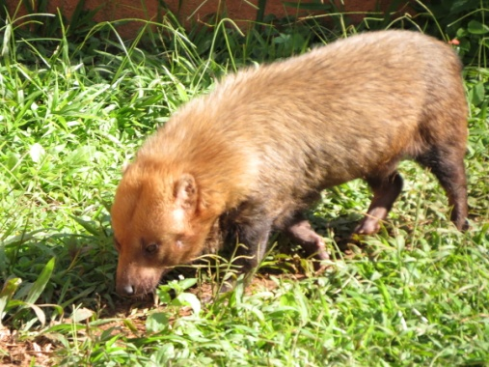
Jai avoir un sœur oms est plus jeure que moi.
Jaime jouer football, nager et faire du vélo. Jai vivre dans ure ville appelée Wilmslow.
Ma favori animale est ure chien de brousse.

Quoi est votre favori couleur ? Mienne est bleue.
Amitiés de Isla. 